**Okulumuz 1984 yılında aşağıda resmi bulunan mevkide yapımına başlanmış bulunmaktadır. Okul Arazisi hayırsever bir vatandaşın okul yapımı için tarlasını Köye bağışlamasıyla edinilmiştir.**

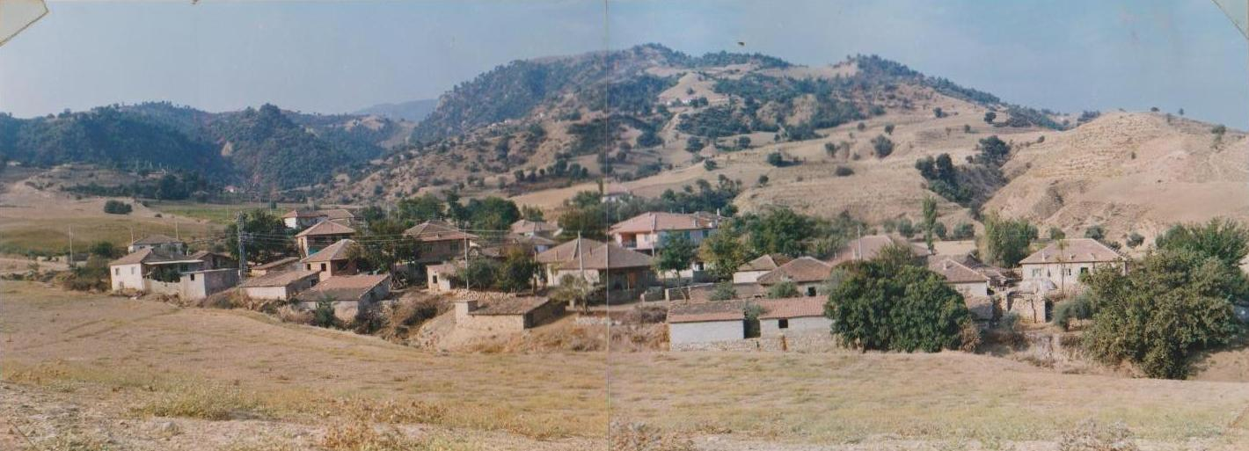

**Arazi edinildikten sonra Tüm Köylüler el birlik olup köye yeni bir okul yapılması için canla başla çalışmışlar.**

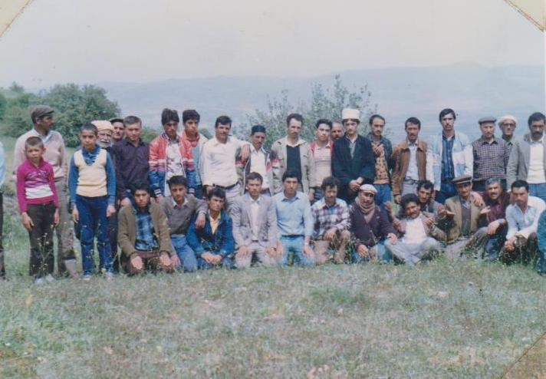

**Gerektiğinde büyük öğrencilerden de yardım alınmıştır.**

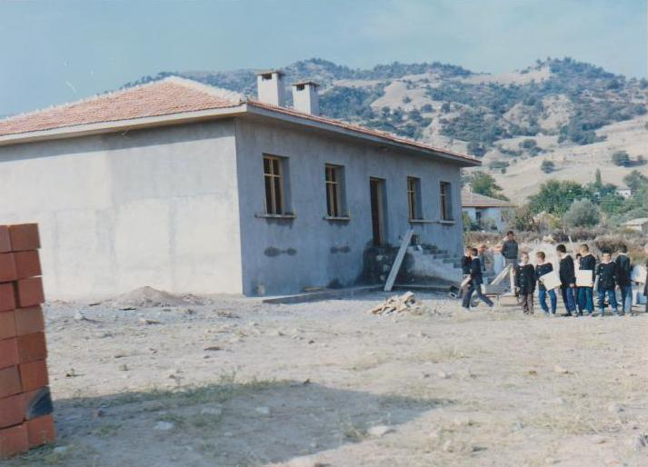

**Büyük emekler ve çalışmalarla şu an Eğitim-Öğretim yapmakta olduğumuz binayı 1985-1986 Eğitim-Öğretim Yılına yetiştirip yeni binada eğitime başlamışlardır.**

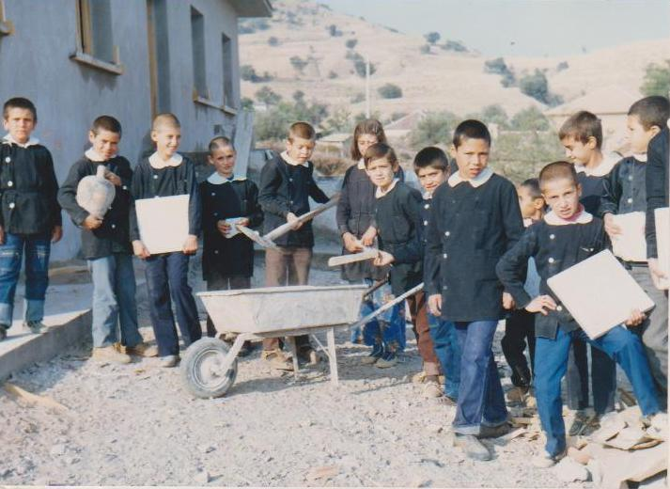

**Okulumuz bünyesine 2011 yılı itibariyle Anasınıfının da dahil olmasıyla Okul Öncesi Eğitim-Öğretime de bu yıl itibariyle başlanmıştır.**

**Okulumuzda şu ana kadar görev yapmış kayıtlarda isimleri olan öğretmenlerimiz ise sırasıyla; Okul Müdürü M. Ali PEKER (1985-1990), Ömer ÖZKAYA, Mustafa GÜRE (1987-1990) Öğretmen olarak, (1991-2004) Okul Müdürlüğü , Mehmet TEKİN, Mehmet BERBER , Mustafa BAŞOĞLU, İlhan DAĞ , Hülya DAĞ , İbrahim KABAK , Sultan KABAK , Mustafa BAŞOĞLU, Emine ÖLMEZ, Hasan KAYA, Sabri PEKŞEN , Şaban KARATAŞ, Fahri YILDIRIM , Murat ILGIN , Mustafa YÖRÜK, Sadık USTA, Tekin AYIK ( 2007-2009 arası M.Yet. Öğr.), Tuğba GÖYÜN (2010-2012 arası M. Yet. Öğretmen) ,Nilüfer EKİN (Ücretli Anasınıfı Öğretmeni) , Müge ARSLAN YALÇIN (Anasınıfı Öğretmeni), Gülsüm AYMAN AK (Anasınıfı Öğretmeni), öğretmenlerimizden bu kutsal vazifeyi devralanlar ise şu an okulumuzda görev yapan personelimiz Hatice DALKIÇ Okul Müdür Yetkili Öğretmeni, Fahri KARACA Sınıf Öğretmeni, Zeynep AKSU Anasınıfı Öğretmeni olarak görev yapmaktadır.**